HOMILIE
Brood zijn
Witte Donderdag 2014
Pol Hendrix

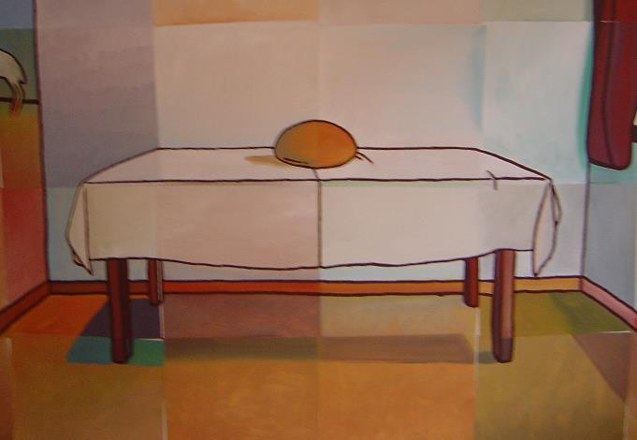

Soms is het goed om oude gewoontes te doorbreken. Het is nu al vele jaren de gewoonte in vele parochies om voor de viering van Witte Donderdag de stoelen te herschikken en een grote tafel in het midden te zetten, dikwijls met een aantal parochieteamleden braafjes als apostelen er rond geschikt. Dit jaar is dat dus anders en niet zozeer omdat zo ’n herschikking in deze kerk een heel gedoe is vermits de meeste stoelen aan elkaar zijn vastgeschroefd, maar wel omdat we als kerk en als plaatselijke geloofsgemeenschappen toe zijn aan een herbronning. De liturgie van de Goede Week kan daartoe een liturgische stimulans zijn.

We hebben ervoor gekozen om vanuit meerdere parochiegemeenschappen samen te komen voor deze vieringen in deze kerk. Op vele plaatsen kiest men er al langer voor om dit per twee of drie te doen en ook wij deden dat, maar wat blijkt: het is dan nog meestal een probleem om daarvoor een priester te vinden én bovendien trekken deze diensten weinig volk. Natuurlijk lossen we dat laatste niet op door met nog meer parochies in één kerk samen te komen, want nogal wat mensen kunnen of willen zich daarvoor niet verplaatsen. Het heeft met betrokkenheid te maken, met de wijze waaróp we betrokken zijn op het hele gebeuren van Goede Week en Pasen. Deze diensten overstijgen immers het parochiale. Zij veronderstellen een vorm van gemeenschap en van verbondenheid die veeleer spiritueel is. Wat ons hier verbindt is niet waar wij wonen of waar wij gewoonlijk ter kerke gaan, maar wie wij zijn als gelovigen.

Wij staan in dit bisdom voor grote structurele veranderingen. De doorsnee parochiaan zal daarvan waarschijnlijk amper iets merken. Maar diegenen die behoren tot de plaatselijke trekkers, zij die verantwoordelijkheid dragen voor een aspect van het parochiegebeuren of de pastoraal, zullen zich wel moeten aanpassen. En ook wat de zondagsvieringen en bijzondere vieringen als deze betreft, zullen kerkgangers vaststellen dat het allemaal niet meer zo vanzelfsprekend is. Het heeft te maken met de vorming van pastorale eenheden. Het is een wat moeizaam proces, zeker voor Groot-Antwerpen en ik kan en mag u daarover nog geen details geven. Toch denk ik dat wij hier allemaal wel beseffen dat er veranderingen nodig zijn. Sommige veranderingen zullen ons van bovenaf worden opgelegd en andere veranderingen moeten we zelf van onderuit op gang trekken. Beide zijn even moeilijk. De gemengde gevoelens die u nu op dit moment hebt, zullen nog meer gemengd worden. Daarom is het belangrijk dat we de essentie niet uit het oog verliezen. En over die essentie gaat het in deze vieringen van Goede Week en Pasen.

De essentie vanavond ligt daar op het tafeltje: een brood. Morgen zal de essentie worden verbeeld door het kruis en overmorgen door de paaskaars en het doopwater. Het is eigen aan de liturgie dat we met welgekozen woorden, beelden, gebaren en symbolen uitdrukken waar het in essentie om te doen is. We kijken nu naar dit brood niet op dezelfde wijze zoals we naar een brood kijken terwijl we bij de bakker staan aan te schuiven. We beseffen allemaal dat dit brood verwijst. En die verwijzing is zelfs niet eenduidig. Vanavond gedenken we de instelling van de eucharistie waarin Jezus brood breekt en zegt “dit is mijn lichaam”. We weten ook dat Jezus in het Johannesevangelie van zichzelf zegt: “Ik ben het levende brood (...) en het brood dat ik zal geven voor het leven van de wereld is mijn lichaam” (6,51). Wat hij bedoelt met ‘lichaam’ komt heel dichtbij telkens als wij te communie gaan en ons wordt gezegd: “lichaam van Christus”. Het gaat immers niet om het brood dat daar ligt en ook niet over de hosties die wij daar straks zullen neerzetten of die soms nog in een monstrans worden uitgestald om van op afstand vereerd te worden. Het gaat om de nieuwe verbondenheid, om de gemeenschap die wij vormen met Christus, om de wijze waarop wij lichaam van Christus worden. Het gaat dan over onze bereidheid om hem na te volgen, om het bevrijdende werk dat hij begonnen is, verder te zetten.

Als ik zeg ‘wij’ dan zeg ik niet ‘jij of ik’, maar wel degelijk ‘wij’ en die ‘wij’ overstijgt het ‘wij hier’. Niemand van ons kan op zichzelf lichaam van Christus zijn, dat kunnen we enkel in een gezamenlijke verbondenheid. Die verbondenheid moeten we regelmatig zichtbaar maken. Dat is belangrijk voor ons eigen geloof, maar ook voor de mensen daarbuiten. Zij moeten aan ons kunnen zien waar het ons om te doen is. Als wij niet samenkomen dan is er niks te zien. Waarmee ik niet wil zeggen dat de inzet van elke individuele gelovige geen betekenis heeft. Maar die inzet moet een gevolg zijn van en een verwijzing naar die gemeenschap-in-geloof die wij vormen. Ik weet dat onze bisschop niet liever zou willen dan dat wij met zijn allen bij hem in de kathedraal zouden komen meevieren, zelfs elke zondag. Maar hij weet ook wel dat dit praktisch niet haalbaar is. Nog niet. Want als we niet oppassen komt die tijd er toch aan. Op dit moment is het gedeeltelijk uit nood dat wij voor sommige liturgische diensten samen komen, maar laten we toch van die nood ook een deugd maken. Door die essentiële verbondenheid met Jezus Christus en zodoende ook met elkaar zichtbaar en voelbaar te beleven. Dat is wat we vanavond vieren. Laat het niet bij liturgie blijven. Dat brood daar dat zijn wij. Laten we niet oudbakken worden ...

